FS 3610
Vážení zákazníci,
Pred použitím prístroja si pozorne prečítajte nasledujúce pokyny. Návod na obsluhu si nechajte v prípade potreby v budúcnosti. Prístroj môžu používať len osoby oboznámené s pokynmi.
Pripojenie k sieti
Skontrolujte, či napätie v sieti zodpovedá napätiu uvedenému na typovom štítku zariadenia. Výrobok spĺňa požiadavky všetkých záväzných smerníc ES týkajúcich sa označovania výrobkov.

Opis prvkov

1. Tlačidlo zvárania tesnenia s LED svetlom
2. Tlačidlo Stop
3. Tlačidlo odsávania a zvárania vákuového a tesniaceho vzduchu s LED svetlom
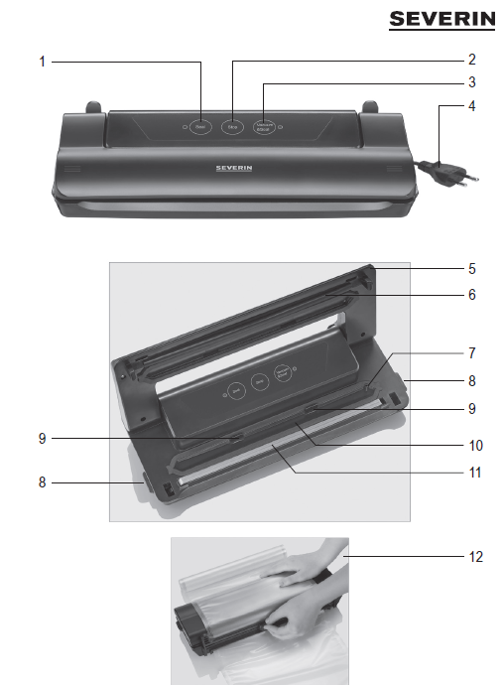
4. Napájací kábel so zástrčkou
5. Kryt zariadenia
6. Silikónové tesnenia
7. Sací otvor
8. Tlačidlo "uvoľňovací kryt"
9. Montážne body krytu
10. Vákuová komora
11. Zváracia drážka
12. Rez vrecka

Žiadny obrázok
10 vriec vákuovej fólie 28 x 35 cm
Dôležité bezpečnostné pokyny
• Vzhľadom na možné riziká je potrebné, aby opravu elektrického zariadenia alebo napájacieho kábla vykonáva naše servisné stredisko. Ak potrebujete prístroj opraviť, pošlite ho do jedného z našich zákazníckych servisných stredísk (pozri prílohu).
• Pred čistením prístroj vždy odpojte od siete a nechajte ho úplne vychladnúť.
• Prístroj nikdy nečistite vodou ani ho neponárajte do vody. Hrozí nebezpečenstvo úrazu elektrickým prúdom.
• Deti (nad 8 rokov) a osoby so zníženými fyzickými, zmyslovými a duševnými schopnosťami alebo osoby s nedostatočnými znalosťami a skúsenosťami môžu používať zariadenie pod dohľadom zodpovednej osoby alebo ak boli oboznámené s používaním pomôcky a plne porozumeli všetkým rizikám a preventívnym opatreniam.
• Nedovoľte deťom hrať sa so zariadením.
• Deti môžu spotrebič čistiť a udržiavať len pod dohľadom zodpovednej osoby.
• Zariadenie a napájací kábel uchovávajte mimo dosahu detí mladších ako 8 rokov.
• Upozornenie: Všetky obalové materiály uchovávajte mimo dosahu detí – tieto materiály môžu predstavovať riziko, napr.
• Pred každým použitím skontrolujte, či zariadenie vrátane napájacieho kábla a všetkého príslušenstva nevykazuje žiadne známky poškodenia.
Ak napríklad zariadenie spadne na tvrdý povrch alebo sa pri manipulácii s napájacím káblom použije nadmerná sila (ťah), zariadenie sa nesmie ďalej používať: Dokonca aj neviditeľné poškodenie môže negatívne ovplyvniť bezpečnosť používania spotrebiča.
• Upozornenie:
Nedotýkajte sa zváracieho drôtu alebo silikónového tesnenia. Hrozí nebezpečenstvo popálenín.
• Nepokúšajte sa odstrániť žiadnu tekutinu pomocou funkcie odsávania vzduchu.
• Prístroj vždy odpojte od sieťovej zásuvky:
- v prípade poruchy prístroja,
- po použití prístroja,
- pred čistením prístroja.
• Pri odpájaní spotrebiča od siete nikdy neťahajte za napájací kábel. Vždy uchopte zástrčku a vytiahnite ju.
• Zariadenie a napájací kábel chráňte pred horúcimi povrchmi, ako sú platne alebo otvorené ohne.
• Výrobca nezodpovedá za škody spôsobené nesprávnym používaním pomôcky alebo nedodržaním týchto pokynov.
• Zariadenie je určené na použitie v domácnostiach a podobných prostrediach, ako sú:
- v obchodoch, kanceláriách a podobných pracovných prostrediach,
- v rôznych pracovných prostrediach v poľnohospodárstve,
- Použitie zákazníkmi v hoteloch, moteloch a podobných ubytovacích zariadeniach
- nocľah s raňajkami v rodinnom ubytovaní,
Prerušovaná prevádzka prístroja
Prístroj je určený na prerušované použitie v krátkych cykloch. Po každom cykle používania je potrebné nechať prístroj vychladnúť asi 30 sekúnd. Po celkovom 10 minútach používania nechajte prístroj 2 minúty vychladnúť, aby sa zabránilo prehriatiu spotrebiča.
Znížiť
- môžete vystrihnúť vrecká alebo fóliu na požadovanú veľkosť Upozornenie: Rezná čepeľ je veľmi ostrá.
Príprava vriec
• Pripravené jedlo vložte do vrecka.
Skontrolujte, či je otvor vrecka úplne čistý a suchý.
• Naplňte vrecko jedlom nie viac ako 5 cm pod okrajom vrecka.
• V prípade potreby môžete potraviny vysušiť kuchynskou utierkou.
Prevádzka prístroja
Príprava na zváranie
• Zapojte zástrčku do sieťovej zásuvky.
• Na zapnutie zariadenia použite vypínač na zadnej strane prístroja.
• Pevne stlačte uvoľňovacie tlačidlá na pravej aj ľavej strane zariadenia a uvoľnite kryt zariadenia.
• Otvorte kryt.
• Vložte naplnené vrecko tak, aby sa spojilo s oboma spojovacími bodmi s otvoreným okrajom. Na mieste, kde sa otvor vrecka dotýka silikónového tesnenia, musí byť okraj vrecka čistý a hladký, bez záhybov.
• Zakryte veko prístroja.
• Stlačte vonkajšie okraje veka nadol, kým nezačujete kliknutie na oboch stranách.
Odsávanie a zváranie vzduchu
• Stlačte tlačidlo Vákuové a tesnenie
• Pokiaľ je vzduch vysávaný z vrecka, rozsvieti sa indikátor svetla Hneď ako sa všetok vzduch vysaje z vrecka, otvor vrecka sa automaticky uzavrie zváraním. Rozsvieti sa indikátor rozsvietenia
• Akonáhle je celý proces dokončený, obe svetelné indikátory zídu a môžete vybrať tašku. Ak chcete vrecko vybrať, pevne stlačte uvoľňovacie tlačidlá a otvorte kryt.
• Ak chcete prerušiť celý proces, stlačte tlačidlo Stop

Len zváranie
• Stlačte tlačidlo na tesnenie
• Pokiaľ je otvor vo vrecku zváraný, indikátor svetla
• Akonáhle je proces zvárania je u konca, svetelný indikátor zhasne a môžete vybrať tašku. Ak chcete vrecko vybrať, pevne stlačte uvoľňovacie tlačidlá a otvorte kryt.
• Ak chcete proces zvárania prerušiť, stlačte tlačidlo Stop

Tip: Ak nájdete zvyšky kvapaliny pozdĺž kĺbu vrecka, vytiahnite malé vrece, osušte kĺb a nechajte vrecko zvárať znova.
Poznámka: Otvor vrecka musí byť úplne suchý. To je jediný spôsob, ako zaručiť bezpečné, vzduchotesné zváranie vrecka.
• Po každom zváranom cykle nechajte prístroj 20 sekúnd vychladnúť pred začatím nového cyklu. Zabránite tak predhriatiu zariadenia.
• Po použití prístroj vždy vypnite a odpojte od siete.

Skladovanie napájacieho kábla
Na spodnej strane spotrebiča je miesto na navijak prípojného kábla.
Čistenie a starostlivosť
• Pred čistením prístroj vždy odpojte od siete.
• Prístroj nikdy nečistite vodou ani ho neponárajte do vody. Tým sa vyhnete riziku úrazu elektrickým prúdom.
• Vonkajší povrch spotrebiča môžete čistiť vlhkou, hladkou handričkou.
• Pred čistením zváracieho drôtu a silikónového tesnenia z plastových zvyškov nechajte prístroj najprv vychladnúť a potom opatrne odstráňte zvyšok.
Náhradné tašky
Ak chcete pracovať so zariadením, môžete použiť akékoľvek bežné vrecia vákuového filmu s textúrou na jednej strane. Tento druh povrchu umožňuje optimálnu extrakciu vzduchu. Šírka vrecka nesmie presiahnuť 28 cm.
Vhodné náhradné tašky je možné získať v domácich predajniach tovaru alebo cez severin zu 3613 (tašky 16 x 25 cm), ZU 3614 (tašky 20 x 30 cm) e ZU 3616 (rolka 20 x 600 cm).

Likvidáciu
Zariadenie označené týmto symbolom sa musí likvidovať oddelene od bežného komunálneho odpadu. Obsahujú cenné recyklovateľné materiály. Správna likvidácia výrobku vedie k ochrane životného prostredia a ľudského zdravia.
Ak chcete získať ďalšie informácie o likvidácii výrobku, obráťte sa na miestny úrad alebo predajcu zariadení.

Záruka
Výrobok je zaručený pre materiálové chyby a výrobné chyby po dobu dvoch rokov odo dňa nadobudnutia.

